Större parkeringar i Skövde centrum

Titel Parkering i Skövde centrum  
Datum (publicering) 2019-10-15 skovde_p_platser  
Resurskontakt Skövde kommun, Sektor samhällsbyggnad  
Filformat JSON  
Språk Svenska  
Ämnesområde Trafik  
Geografiskt område Sverige Skövde centrum  
Aktualitet Uppdateras kontinuerligt  
Referenssystem WGS84 (EPSG4326)

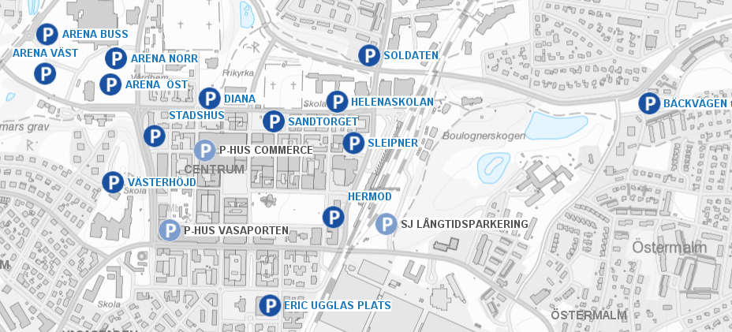

Sammanfattning:  
Via denna datamängd tillhandahålls större parkeringsplatser i Skövde centrum. Parkerings-  
platserna uppdateras kontinuerligt av Skövde kommun.   
Punkten visar ett större område med många p-platser.  
  
Attributdata-JSON

Namn : Parkeringen namn  
TIDSREGL : Tidsregler som gäller för parkering  
AVGIFT : avgift per timme och avgift per dag  
Taxeomr : Taxeområdesfärg Blå, Gul betyder avgift och Grön är avgiftsfri  
Anm : kommunal parkering eller ej kommunal parkering  
avgift_tid : klockslag från och till när avgift erfordras  
json_ogc_wkt_crs : Koordinatsystem WGS84  
json_geometry : punkt  
coordinates : [läge x och y koordinater ]

Hämtplats  
<https://geodata.skovde.se/linkdokument/OpenData/skovde_p_platser.json>